2025.12.01
감각적인 디테일과 실용성 강화한 MLB키즈 신학기 책가방
MLB키즈, ‘가방 꾸미기’와
초경량 무게로 완성한 26SS 신학기 책가방 공개!
- 가벼운 무게감과 넉넉한 수납 구조 지닌 MLB키즈 대표 ‘태그백 시리즈’ 입학선물로 제안
- 내 스타일을 직접 태그하듯이 꾸밀 수 있어 나만의 개성 뽐내는 재미까지 더해
- 설렘 가득한 신학기를 더욱 반짝이게 만들어 줄 MLB키즈 책가방

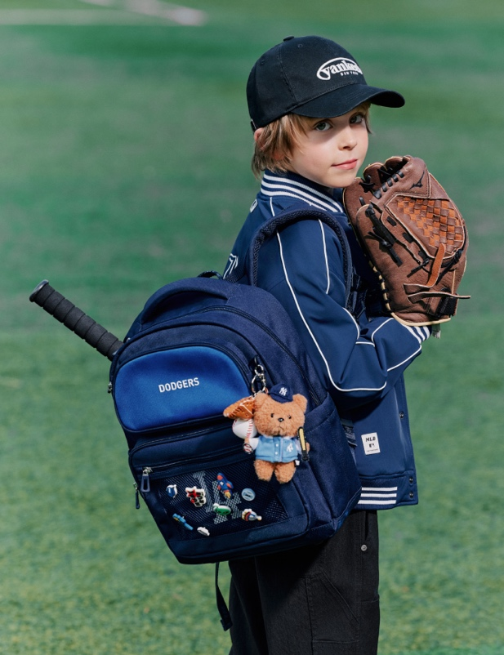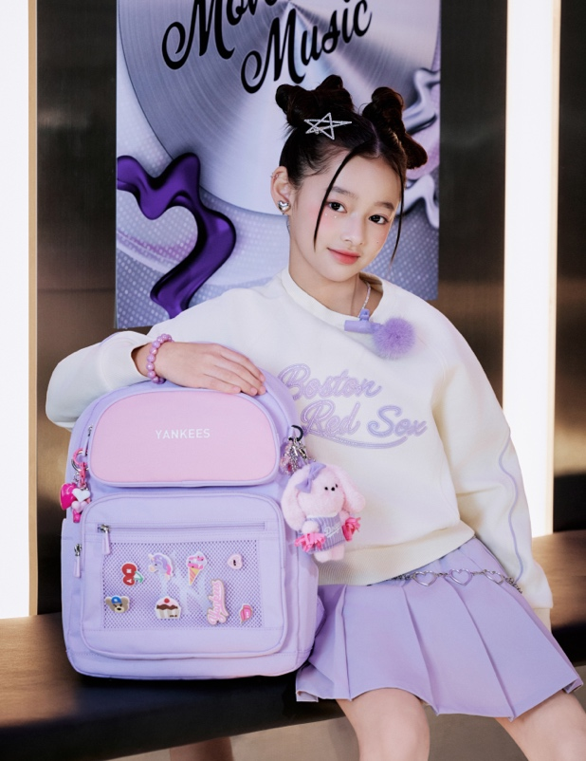
▲ MLB키즈 ‘태그 시리즈’ 책가방 화보 (사진 제공=MLB키즈)

2025.12.01 프리미엄 라이프스타일 패션 브랜드 MLB키즈가 26SS 시즌을 맞아 새로운 신학기 책가방 화보를 공개했다.

이번 화보는 MLB키즈가 이번 시즌 새롭게 선보이는 ‘태그백 시리즈’ 책가방과 함께 공개됐다. 반짝이는 조명 아래 신학기의 설렘을 가득 담은 아이들의 일상을 그려낸 것으로 MLB키즈의 스쿨룩과 신학기 책가방을 통해 생동감 있는 분위기를 감각적으로 표현했다.

특히 MLB 키즈의 신학기 대표 책가방인 ‘태그백 시리즈’는 가벼운 무게감과 넉넉한 수납 구조, 세련된 컬러웨이가 더해진 제품들로 여아와 남아 모두에게 어울리는 트렌디한 백팩 라인업이다. ‘내 스타일을 Tag 하듯 꾸미는 가방’인 ‘태그 시리즈’는 아이가 직접 가방을 꾸밀 수 있어 개성을 표현하기 좋다.

‘태그 라이트 책가방 세트’는 하단 전면의 메쉬 포켓에 태그 파츠 장식을 꽂아 가방 꾸미기를 할 수 있는 제품이다. 필통과 서브백이 세트로 구성되어 실용성을 높였으며 메쉬 필통과 체스트 벨트에도 태그 파츠로 장식할 수 있어 꾸미는 재미가 가득하다. 580g의 가벼운 무게로 어린 저학년 아이도 부담 없이 가볍고 편하게 착용할 수 있다.

‘태그 플라이 책가방’은 베이직한 원포켓 디자인의 제품으로 550g의 초경량에 마모와 찢김 등 인장강도에 강한 나일론 소재를 사용했다. 앞 포켓의 메쉬 영역과 체스트 벨트에 태그 파츠로 꾸미기가 가능하며, 가방과 동일한 원단의 가방 모양 파우치 키링이 달려 있다.

고학년 및 체구가 큰 아이들을 위한 제품들도 있다. ‘태그 케이지 책가방’은 23L의 큰 사이즈에 다양한 코디에 적합한 베이직한 컬러로 구성됐다. 앞 상단의 고무와펜 로고가 포인트로 앞판 전면의 메쉬 영역과 체스트 벨트에 태그 파츠로 개성 있게 꾸미기가 가능하며 리플렉티브 소재를 사용해 흐린 날과 야간 등에도 눈에 띄어 안전하다. 함께 구성된 실리콘 모자 키링은 파우치로 작은 소지품을 담기에 적합하다.

MLB키즈 관계자는 “MLB키즈만의 감각적인 디테일과 실용성이 돋보이는 책가방들은 신학기 시즌을 준비하는 학부모와 아이들의 취향을 동시에 만족시키는 스타일로 구성되었다”라며 “저학년부터 고학년까지 모든 학생들에게 최적의 입학선물이 될 것”이라고 전했다.

한편, MLB키즈의 신학기 책가방 제품들은 전국 MLB키즈 오프라인 매장 및 온라인몰에서 만나볼 수 있다. /끝
###

